数值问题：

1. P的梯度算完之后求u，此时公式右边的u带入的是k还是k+1时刻的

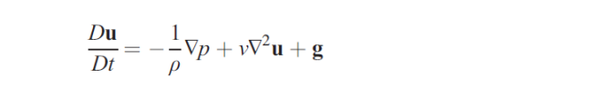

2.散度中的re 取什么值 l0怎么取决于空间分布，每个粒子都要单独计算吗

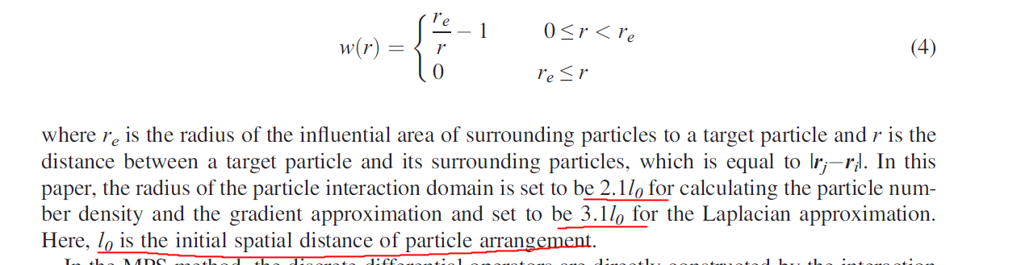

3.p的隐式计算时此处的r是k还是k+1时刻的

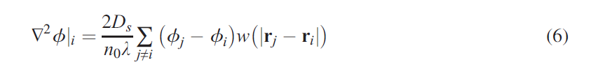

4.右端项计算的时候这个u的散度结果时数值还是向量

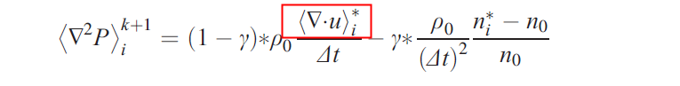

5.表面检测中的tho和l0的取值

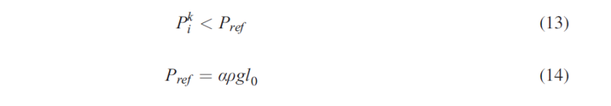

6.n0对于每一个粒子都要单独计算吗

7.粘度系数的取值是什么



其它问题：

1. 粒子的初始化（speed pressure 表面粒子是否需要自己指定）
2. 粒子运动的边界怎么处理（比如水在容器中运动）

未完成：

1. 粒子的建模 metaball（marching cube已完成）
2. 粒子的渲染 billboard 或者有进行建模则走网格渲染（phong or 简单的光线追踪）
3. 容器的定义
4. 硬件加速Cuda